БОЛГАРИЯ - ЛЕТО 2021
“BE STAR”
Varna South Bay Beach Residence
Asparuhovo

Лагерь “BE STAR” расположен в комплексе Varna South Bay Beach Residence.
Лучший новый комплекс на Болгарском побережье в районе Варна – Asparuhovo построен по категории 5*.
Огромная пляжная полоса 1 линии моря, прекрасный бассейн, питание Аll Inclusive – все для того, чтобы отдых детей соответствовал уровню 5 звезд. Комплекс предлагает отличное качество обслуживания соответствующие всем санитарно – эпидемиологическим правилам и требованиям органам здравоохранения.

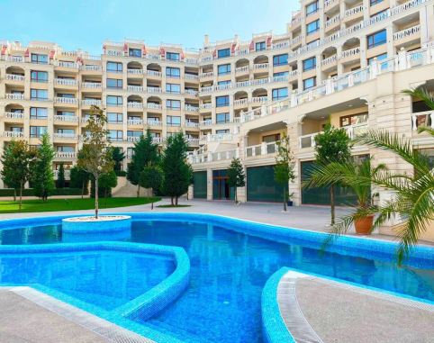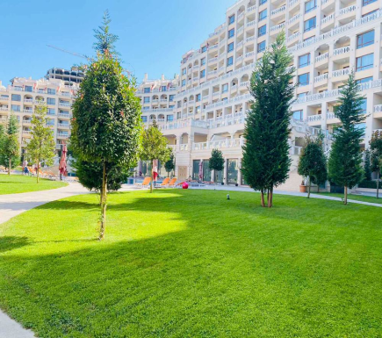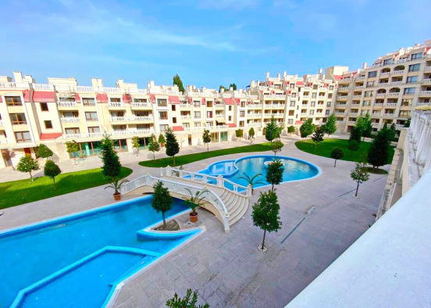

В комплексе:
Ресторан, рассчитан на 300 - 400 человек (закрытый зал и открытая площадка), лобби-бар, открытый бассейн в «сердце» комплекса, сейф, паркинг, обмен валют, медицинский пункт с постоянным медицинским обслуживанием.
Для поддержания физической формы ребят работают спортивные залы и открытые площадки для различных видов спорта, спорт – инвентарь, просторный зал с зеркальной стеной и хореографическим станком. Для проведения детских культурных и образовательных программ работают кабинеты и залы для внеклассной работы и тихих игр, анимационный центр, профессиональная сцена.
Вся территория контролируется и охраняется 24 часа в сутки специализированной службой безопасности.

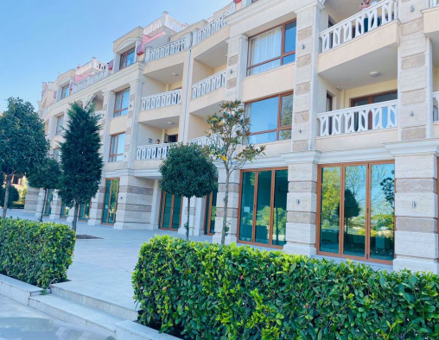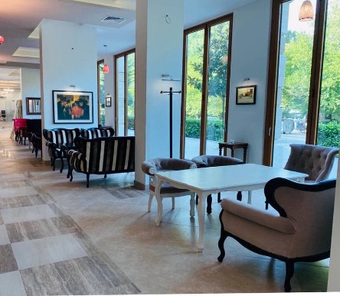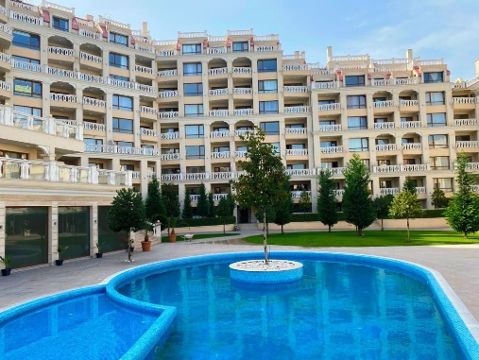
Размещение:
В комфортабельных современных 2-х и 3-х комнатных апартаментах по 2-3 человека в комнате.
Предлагается несколько типов апартаментов:
- aпартамент с 1 спальней + гостиная с кухонной зоной – 2 человека в комнате, по 4 человека в апартаментах.
- aпартамент с 2 спальнями + гостиная с кухонной зоной – 3 человека в комнате, по 6 в апартаментах.
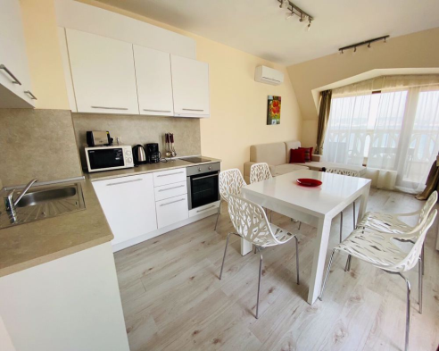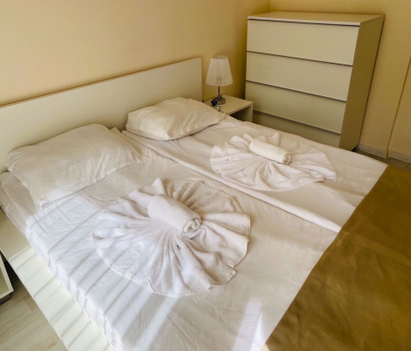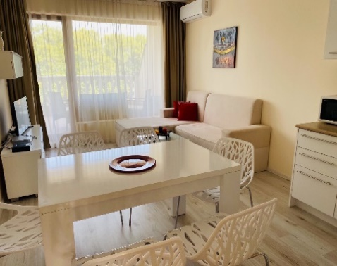
В апартаменте:
Каждый апартамент располагает кухней, ванной комнатой, кондиционером, спальней, балконом/террасой и телевизором.

Спортивные сооружения на территории комплекса дается возможность для предоставления услуг по организации и проведению фестивалей, конференций, спортивных и тренировочных сборов и др.
Комплекс включает в себя многофункциональный спортивный зал, тренировочные залы со всем необходимым оборудованием. На открытых площадках находятся футбольное, волейбольное и баскетбольное поля.
Используя возможности спортивного комплекса и всей инфраструктуры, спортивные команды из разных стран регулярно проводят спортивные сборы по художественной гимнастике, дзюдо, борьбе, футболу, волейболу, баскетболу, гандболу, фехтованию, акробатике, шахматам, йоге, и т.д.
Многофункциональный спортивный зал размером 380 m² и высотой в 5 м, с половым покрытием – паркет. В распоряжении имеются татами и даянг, с зеркальной стеной и хореографическим станком, также есть все необходимое дополнительное оборудование для проведения тренировок.
Два малых спортивных зала – 60 m² и 40 m², с возможностью объединения залов в один зал, размером 100 m².
Наружная открытая спортивная площадка – 30 х 15 м для мини-футбола, баскетбола и волейбола.
Спортивный комплекс Мэрии города находится на расстоянии 500 м от комплекса и включает в себя два футбольных поля и открытые спортивные площадки для баскетбола и волейбола.
На территории пляжа располагаются площадки для пляжного футбола и волейбола.
Для проведения детских культурных и образовательных программ работают:
Анимационный центр – 100 m², расположенный над основным рестораном.
Профессиональная сцена - 10 х7 м.
Помещение для анимационных занятий – 100 m²
Кабинеты и залы для внеклассной работы – два помещения на партерном этаже по 30 m² и одно помещение – 50 m^{2,}

Анимационная программа “BE STAR”
Это уникальная программа, в которой вы попадаете в жизнь 3 племен: Земля, Вода, Воздух. У племен есть свои лидеры, помощники, советники. У каждого племени, как и у любого государства, есть своя суверенная территория, центром которой является магический шатер, где племена проводят совещания и продумывают стратегию и тактику для прохождения предстоящих испытаний. У каждого племени есть своё знамя и сундук с заработанными деньгами «Бистариками». Племена трех стихий всю смену соревнуются за «Кубок Огня», который позволяет стать непобедимым.Чтобы завоевать «Кубок Огня» племена на протяжении смены проходят уникальную карту испытаний. Сражаются в эстафетах, чтобы узнать кто самый ловкий. Проходят квесты для определения самых смекалистых. Определяют победителя «Олимпийских игр», чтобы узнать, кто-же самый сильный? Так же вас ждут дневные ивэнт мероприятия, такие как бизнес день, гоночный день, день кино, день Робинзона, легендарная водная битва и многое другое.
Вечером на огромной нашей сцене вы сможете поучаствовать в авторских тематических шоу: спеть, станцевать, прочесть стихотворение или сыграть на своем музыкальном инструменте. Вы сможете стать участником интеллектуального шоу «Брейн Ринг», спародировать любимого артиста, защитить свою честь в «Karaoke Battle”, выиграть конкурс Мистер и Мисс “BE STAR”, поучаствовать в лучших Европейских шоу.
Легендарная команда профессиональных актеров театра и кино всегда подскажут и помогут нашим юным участникам успешно пройти все испытания. И для наших руководителей детей, и для аниматоров, которые заботятся о юных туристах в лагере, это не просто работа, это образ жизни. Каждый день ребята незаметно для себя учатся доброте, ответственности и креативности.
В нашем анимационном центре их ждут новые знакомства, встречи со старыми друзьями, обретение любви, творческие успехи, спортивные достижения.
Анимация – шоу, которое продолжается – собственная авторская анимационная программа представляет увлекательное путешествие в мир приключений.

В цену входит:
- проживание в отеле «Varna South Bay Beach Residence 5*»
- питание – 4-х разовое питание - шведский стол
- анимационная программа
- пользование бассейном, спортивной площадкой и инвентарём
- беспроводная интернет связь WI-FI
- круглосуточная охрана
- спасательная служба
- принимаются дети до 23 лет
В цену не входит:
На 15 детей один руководитель принимается бесплатно.
- экскурсионная программа
- депозит в отеле – 20 евро на ребенка (возвращается при выeзде из отеля)

